Thứ tư, ngày 03 tháng 2 năm 2021

**PHIẾU HỌC TẬP**

**Môn: Toán**

**ÔN TẬP**

1. **Mục tiêu cần đạt**

**Kiến thức**: - Biết cộng, trừ các số trong phạm vi 10 000.

**-** Làm quen với các đơn vị đo thời gian: tháng, năm.

- Có biểu tượng về hình tròn, biết được tâm, đường kính, bán kính của hình tròn.

**Kĩ năng: -** Thực hiện tốt các kĩ năng thực hiện phép tính cộng, trừ đúng, phân tích đề và nhận dạng loại bài toán vận dụng đúng phép tính để giải toán.

- Bước đầu biết dùng compa vẽ được hình tròn có tâm và bán kính cho trước.

**Thái độ**: Yêu thích môn học. Rèn thái độ tích cực, sáng tạo và hợp lý. Biết quí trọng thời gian. Đam mê vẽ các vật dụng hình tròn.

1. **Các hoạt động**

Em hãy lần lượt làm các bài tập sau vào vở nhé!

**1. Hoạt động 1:**

Bài 1: Tính

5348 + 936

9061 – 4503

Bài 2: Một cửa hàng buổi sáng bán được 432 lít dầu, buổi chiều bán được gấp đôi buổi sáng. Hỏi cả hai buổi cửa hàng bán được bao nhiêu lít dầu?

**2. Hoạt động 2:** Giới thiệu tên gọi các tháng trong năm và số ngày trong từng tháng.

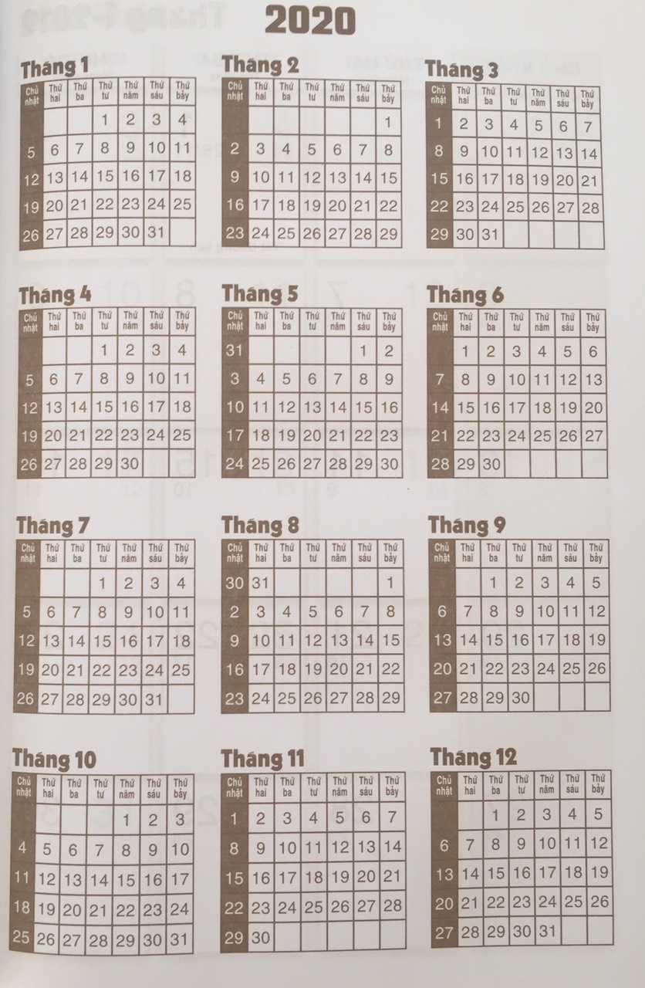

Bài 1. Khi quan sát lịch năm 2020, em hãy cho biết một năm có bao nhiêu tháng, đó là những tháng nào?

Học sinh quan sát lịch năm 2020 và trả lời các câu hỏi:

* Tháng này là tháng mấy? Tháng sau là tháng mấy?
* Tháng 1 có bao nhiêu ngày?
* Tháng 3 có bao nhiêu ngày?
* Tháng 6 có bao nhiêu ngày?
* Tháng 7 có bao nhiêu ngày?
* Tháng 10 có bao nhiêu ngày?
* Tháng 11 có bao nhiêu ngày?

**3. Hoạt động 3:** **Hình tròn, tâm, đường kính, bán kính.**

**Bài 1: Em hãy vẽ hình tròn có:**

1. Tâm O, bán kính 2cm
2. Tâm I, bán kính 3cm

**Bài 2:**

**a. Vẽ bán kính OM, đường kính CD trong hình tròn sau:**

O

**b. Câu nào đúng, câu nào sai?**

Độ dài đoạn thẳng OC dài hơn độ dài đoạn thẳng OD

Độ dài đoạn thẳng OC ngắn hơn độ dài đoạn thẳng OM

Độ dài đoạn thẳng OC bằng một phần hai độ dài đoạn thẳng CD